KUVANKÄSITTELYTEHTÄVÄ 11: FILTTERIT ELI SUOTIMET

Harjoittele filtterien käyttöä.

- Jatka mustavalkoisen lapsikuvan muokkaamista
- Käännä kuvan värit päinvastoin (Filter – Adjustments - Invert).
- Kokeile myös muita Adjustments –vaihtoehtoja. Filttereitä voi peruuttaa komennolla Ctrl + Z tai Edit-valikon Undo-komennolla.
- Valitse mieleisesi Adjustments-filtteri. Kirjoita käyttämäsi filtterin nimi ja sen mahdolliset arvot kuvan päälle tekstityökalulla. Tallenna kuva nimellä tehtävä_11.

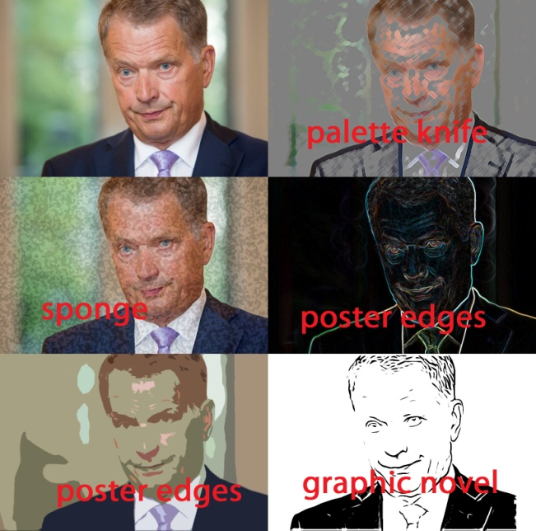
KUVANKÄSITTELYTEHTÄVÄ 12: FILTTERIT ELI SUOTIMET

Tee kuvakollaasi, jossa käytät eri filttereitä samaan kuvaan.

- Avaa jokin kuva ja klikkaa Layerit näkyviin.
- Tuplaa Background-layer
- Avaa myös A5-kokoinen Blank file (File- New – Blank file)
- Valitsealareunan Layout kohdasta sekä kuva että blank file näkyviin.
- Käytä filtteriä alkuperäiseen kuvaasi ja siirrä se sitten Move-työkalun avulla blank filen päälle.
- Kirjoita siirretyn kuvan päälle filtterin nimi tekstityökalulla.
- Toista filtteröinti ja siirto tarpeeksi monta kertaa, jotta saat kuuden kuvan kollaasin.
- Tallenna kollaasikuva jpg-muodossa nimellä tehtävä_12

KUVANKÄSITTELYTEHTÄVÄ 12 B: FILTTERIT ELI SUOTIMET

Muokkaa omaa kuvaasi filttereiden avulla kuten edellisessä tehtävässä. Tee omasta kuvastasi vähintään neljän kuvan kollaasi ja tallenna se nimellä tehtävä_12B

Kuvankäsittelytehtävä 13: PILAKUVA

Valitse kasvokuva. Se voi olla oma kuvasi, kaverin kuva (pyydä lupa) tai Pixabaysta otettu kuva. Käytä sitten Image-valikon työkaluja ja Filter-valikon Distortin alta löytyviä työkaluja ja muokkaa kuvasta pilakuva. Tallenna nimellä tehtävä_13

